全国信息学奥林匹克联赛（NOIP2018）复赛 模拟

CCF 全国信息学奥林匹克联赛（NOIP2018）复赛

（请选手务必仔细阅读本页内容）

一．题目概况

中文题目名称 | 苹果 | 减肥计划 | 最远的距离
英文题目与子目录名 | apple | cycling | bomb
可执行文件名 | apple | cycling | bomb
输入文件名 | apple.in | cycling.in | bomb.in
输出文件名 | apple.out | cycling.out | bomb.out
每个测试点时限 | 1 秒 | 1 秒 | 1 秒
测试点数目 | 10 | 10 | 10
每个测试点分值 | 10 | 10 | 10
结果比较方式 | 全文比较（过滤行末空格及文末回车）
附加样例文件 | 有 | 有 | 有
题目类型 | 传统 | 传统 | 传统
运行内存上限 | 128M | 128M | 128M
二．提交源程序文件名
对于 C++语言 | apple.cpp | cycling.cpp | bomb.cpp
对于 C 语言 | apple.c | cycling.c | bomb.c
对于 pascal 语言 | apple.pas | cycling.pas | bomb.pas
三．编译命令（不包含任何优化开关）
对于 C++语言 | g++ -o apple | g++ -o cycling | g++ -o bomb
 | apple.cpp -lm | cycling.cpp -lm | bomb.cpp -lm
对于 C 语言 | gcc -o apple | gcc -o cycling | gcc -o bomb
 | apple.c -lm | cycling.c -lm | bomb.c -lm
对于 pascal 语言 | fpc apple.pas | fpc cycling.pas | fpc bomb.pas

注意事项：

1、文件名（程序名和输入输出文件名）必须使用英文小写。

2、C/C++中函数 main()的返回值类型必须是 int，程序正常结束时的返回值必须是 0。3、不提供附加样例文件。

第 1 页 共 4 页

全国信息学奥林匹克联赛（NOIP2018）复赛 模拟
1．苹果

(apple.cpp/c/pas)


第 2 页 共 4 页

全国信息学奥林匹克联赛（NOIP2018）复赛 模拟
2．减肥计划

(cycling.cpp/c/pas)

【问题描述】

Tommy 最近发现自己的体重明显增加了，于是他决定进行体育锻炼。Tommy非常热爱骑自行车，于是他决定绕紫金山骑几圈。

Tommy 骑着自行车依次经过段道路，每段路有一个高度值。定义一段连续且高度依次上升的道路为一个上坡，上坡的坡度为最大高度与最小高度的差值。
Tommy 想知道自己骑过的道路中坡度最大的上坡坡度为多少。如

【输入】

输入文件名为 cycling.in，共两行。

第一行包含一个正整数 N(1 ≤ N ≤ 1,000)。。

第二行包括 N 个正整数，依次表示道路的高度值。高度值为不超过 1000 的正

整数。

【输出】

输出文件名为 cycling.out，共一行，包含一个整数，表示最大的上坡坡度。如果不存在上坡，就输出 0。
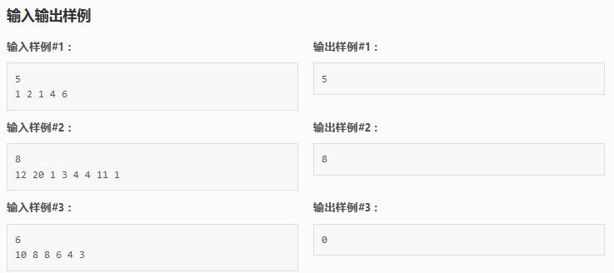

第 3 页 共 4 页

全国信息学奥林匹克联赛（NOIP2018）复赛 模拟
3．轰炸

(bomb.cpp/c/pas)

【问题描述】

由于 LK 比较无聊，虽然封锁的城市并不多，但他决定用核弹来轰炸。

一共有 M 次轰炸，每次都炸了一个每条边都与边界平行的矩形；在轰炸后，有 N 个关键点，指挥官想知道，它们有没有受到过轰炸，如果有，被炸了几次，最后一次是第几轮。

【输入格式】第一行，两个整数：M,N

以下 M 行，每行四个整数：x1、y1、x2、y2，表示被轰炸的矩形的左上角坐标和右下角坐标（比如 1 3 7 10 就表示被轰炸的地方是从(1,3)到(7,10)的矩形）。

再以下 N 行，每行两个整数，表示这个关键点的坐标。【输出格式】

共 N 行，

每行第一个字符为 YES 或 NO，表示是否被轰炸，若为 YES，在一个空格后为两个整数，表示被炸了几次和最后一次是第几轮。

【输入输出样例 1】

bomb.in |  |  |  | bomb.out
1 | 1 |  |  | NO
1 | 1 | 10 | 10
11 |  | 11

【数据规模与约定】

对于 100%的数据，1<=N,M<=2000，0<=x1,y1,x2,y2<=2147483647

第 4 页 共 4 页

